《猫》
港口学校 许敬茹

单元解读
《猫》选自《郑振铎文集》，是部编版初中语文七年级下册第五单元的教学内容。本单元收录的五篇课文都是描写动物的佳作。本课更是通过描写与人类最亲近的动物之一——猫，来启示大家动物是人类的生存伙伴，它们和人类是平等的，正是有了它们，才使我们的世界丰富多彩、生趣盎然。因此，这些可爱的小生灵们值得我们用心去珍惜和呵护的。

教材分析
文章运用朴素的文字，生动传神地记叙了“我”三次的养猫经历，从中告诉读者：凡事不可主观臆断，妄下结论，否则就难免出错，甚至造成无法弥补的悔恨，呼吁我们要善待生命，同情弱小者。这篇课文在教材中占有重要地位，它既是学生迅速提高语文素养的重要载体，又体现了本单元“关注动物世界”的学习重点。

学情分析
七年级的学生拥有孩子的童真，对关于动物的故事极其感兴趣。本单元恰是有关动物的文章，生命是平等的，没有高低优劣之分，保护动物，珍爱生命，每一个人都应该这样，这对七年级的学生来说很有教育意义。由动物及人，我们还要没有偏见、公平地对待身边的人和事，不能凭自己的主观臆断做事。

教法分析
根据七年级学生身体和心理上的特点，我将采用讲授法、自主学习法、讨论法等教学方法。因材施教，注重小组合作，充分调动学生学习的主动性和积极性。注重学习方法的指导、习惯的培养以及能力的提高，并且重视对学生思想道德和价值观的培养。

学法分析
这篇课文描写逼真，语言生动，没有特别拗口和难懂的语句，学生读起来容易。所以，我选择了在激发兴趣、营造气氛的基础上，引导学生通过自主阅读和合作探究感悟文章主题。

教学目标
1.通过默读、圈画等方法，初步了解文章内容，理清文章思路。
2.抓住关键词句进行品读。
3.把握文章主旨，培养善待动物、爱护生命、关怀弱小的观念。

教学重点 抓住关键词句进行品读。
教学难点 把握文章主旨，培养善待动物、爱护生命、关怀弱小的观念。

教学任务 | 活动规程
- 第一人称介绍  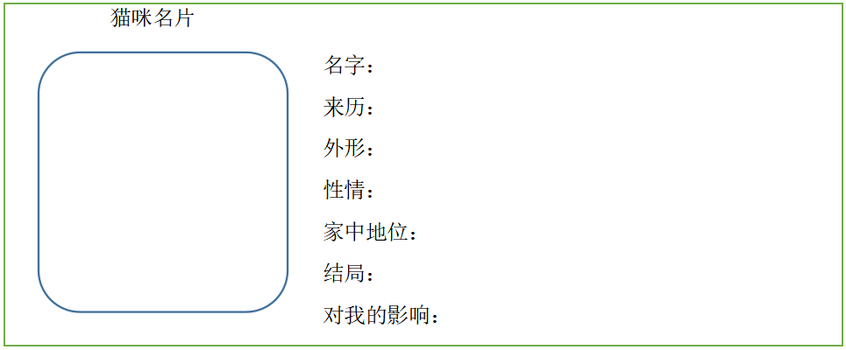  - 模拟法庭  原告：芙蓉鸟  被告：第三只猫  证人：我、妻子、三妹、张妈  法官组织法庭的开展，五人以“第一人称”回答问题，注意演出人物的语气和肢体语言。  案发前：  它成了一只壮猫了，却仍不改它的忧郁性，也不去捉鼠，终日懒惰地伏着，吃得胖胖的。  那只花白猫对于这一对黄鸟，似乎也特别注意，常常跳在桌上，对鸟笼凝望着。  妻道:“张妈，留心猫，它会吃鸟呢。”  案发现场：  果然一只鸟是死了，羽毛松散着，好像曾与它的敌人挣扎了许久。  我很愤怒，叫道:“一定是猫，一定是猫!”  妻道:“张妈!你为什么不小心?!”张妈默默无言，不能有什么话来辩护。  案发后：  它躺在露台板上晒太阳，态度很安详，嘴里好像还在吃着什么。我想，它一定是在吃着这可怜的鸟的腿了。  “我”拿起楼门旁倚着的一根木棒，追过去打了一下。  生：粗鲁对待---主观臆断，仅仅凭借自己的个人想法冤枉它。  生：原谅---因为漂亮活泼  生：每个生命都是平等的，要尊重生命，善待生命。  学生读文章  1三妹很难过地说道:“哥哥，小猫死了!”我心里也感着一缕的酸辛，可怜这两月来相伴的小侣!  2三妹很不高兴的，咕噜着道:“他们看见了，为什么不出来阻止?他们明晓得它是我家的!”  我也怅然地，愤恨地，在诅骂着那个不知名的夺去我们所爱的东西的人。  自此，我家好久不养猫。  3我心里十分的难过，真的，我的良心受伤了，我没有判断明白，便妄下断语，冤苦了一只不能说话辩诉的动物。想到它的无抵抗的逃避，益使我感到我的暴怒，我的虐待，都是针，刺我的良心的针！  我很想补救我的过失，但它是不能说话的，我将怎样的对它表白我的误解呢？  两个月后，我们的猫忽然死在邻家的屋脊上。我对于它的亡失，比以前的两只猫的亡失，更难过得多。  我永无改正我的过失的机会了！  自此，我家永不养猫。  可是好奇怪，为什么我发誓永不养猫，明明可以再养一只，对它很好来弥补我的过失呀？小组合学。  资料卡：本文写作于1925年，是郑振铎从事文学创作的早期作品，适逢“五四”青年要求自由平等、个性解放等问题，即使对不会说话的猫也应如此。在他这一时期的作品中，表现出新思想新观念，表达出同情弱小无辜、谴责专制霸道、弘扬公道民主博爱的思想。  “我”失去了所爱的东西——第一只猫  “我”被不知名的人夺去所爱的东西——第二只猫  “我”——悲剧的承受者  “我”夺去第三只猫所爱的东西——生命、公正……  “我”成了悲剧的——？制造者  文人的自省  三张名片、一次开庭、一次道歉、三次悲剧 | 课前：老师先调查一下同学们家里养过猫吗？品种、名字、哪来的，这群猫遇到你们可真幸福。  今天，我们就来看看郑振铎先生写的这篇《猫》，课本92页。  考考大家，我家先后养了几只猫？他们都有名字吗？他们长什么样子呀？  通过预习，我们已经制作了猫咪名片，现在请大家选择其中一只猫，以第一人称自我介绍，老师要求介绍得生动形象。  大家好，我是主人家养的第一只猫，叫白球，是主人从隔壁要来的，我有着花白的毛，喜欢在阳光下滚来滚去，所以主人给我起名叫白球，他们可喜欢我啦，亲切地叫我“相伴的小侣”。可是后来……  （介绍不到位就请其他同学补充）  追问第三只猫：小白，老师可以问你几个问题吗？芙蓉鸟是你吃的吗？这么说是主人冤枉了你，你现在心情如何？你先别着急，今天我们学校的模拟法庭社走进初一5班，我想他们一定会为你沉冤昭雪。  老师在黑板上记录。  没有被请到的小组都有旁听的权力，如果有证人证据不充分的地方可以举手发言补充。  第一印象不好  行为引起怀疑，好奇，天性  先入为主的偏见  证据不充分，凭借自己的主观臆断  当妻子责怪她的时候她为什么不争辩？身份立场  证据不充分  暴力伤害动物  畏罪潜逃，做贼心虚  感谢初一5班的小小法庭为我们审理案件，咱班都是表演小达人，非常有表演天赋，给这几位同学鼓鼓掌。  原来我们冤枉了第三只猫。我现在特想采访旁听席，请你发表感言，得到哪些思考？  是啊，偏见是真相的敌人。老师想问一问，如果看见第二只猫嘴里好像还在吃着什么，我会选择原谅还是粗鲁对待呢？这两只猫对你来说有什么区别？  看看，偏爱是悲剧的帮凶。讨人喜欢的动物博得人的宠爱，而不识时务者却要遭到人的抛弃。我们对猫，是多么的厚此薄彼啊。但动物哪来的高低优劣之分，人类要如何与动物相处呢？  很不幸的是，我家的三只猫的故事都是悲剧，对于这三个悲剧，我的感情一样吗？请大家找出来说一说。  刚出生不久的猫突然病死，给我什么感受？我感到惋惜，淡淡的悲伤  学生有感情地朗读  对小猫亡失的难过  对不出来阻止的邻居的怨恨  学生有感情地朗读  看见人捉猫，却不出来阻止。这种人怎么样？  小说往往是现实生活的隐喻和折射，流露出我对这种社会现象的什么看法？社会世态的讥讽，对人们自私自利冷眼旁观行为的谴责和控诉。  第三只猫的亡失在我心里像（学生：一根刺）  改写训练：想到________________________，  益使我感到我的暴怒，都是针，刺我的良心的针！这件事在我心中像根刺一样，你读出了什么？（我的自责悔恨）  我永无改正我的过失的机会了！33段你觉得要怎么读才能读出我的自责悔恨？感叹号语气加重，永不 语气坚决  （看时间）全班齐读30-34段  我认为第三只猫的死，责任在“我”。我因为不喜欢它，而主观臆断，断定鸟是它咬死的，暴怒之下，用木棒打它，而且这个过失是无法补救的。又因为这种负罪感不能消失，见了猫就会触发灵魂的伤痛，愧对这类生命，所以作者产生了“永不养猫”的想法。  郑振铎的《猫》哪里是写猫，简直是人生事态的真实写照。我们联想到当时动荡不安的旧中国，弱小可怜无助的猫咪正是哪些人的写照？  学生读资料卡  那些贫苦者、弱小者、底层民众不幸命运的写照。于是我们反思，应该如何对待弱小者？尊重。猫的不幸是弱小者的不幸，写猫是作者对社会的一种思考，也是对社会底层弱小民众的同情。  我回顾养猫的经历，  一开始感觉自己主持了公道，好像惩戒还不够，自认为是个公正的人，站在高高在上的道德制高点给猫定罪，结果造成冤案。  作者写下这篇文章，其实是对自己过去所作所为的（学生：反思、批判）体现出作者的自我反省，反映出当时社会像郑振铎一样诸多的知识分子，他们身上有一种文人的自省精神。  请同学们讲讲要怎么避免成为悲剧的制造者？  同学们这节课感悟颇多，小小的猫，琐碎的事，让我们产生了良心的震动和轻笼的哀愁，愿世界多一份对弱者的关怀，愿人间多一份对生命的尊重。

